# אותות ומערכות – תרגיל מסכם

## רון פדרמן 209339290

שקד לובין 208728139

## חלק א'

### סעיף א'

**סיבתית** – המערכת סיבתית מכיוון והמוצא תלוי רק בקלט מהעבר וההווה. ובפרט לכל מתקיים .

**יציבה** – נחשב:

*המעבר האחרון נובע מסכום של שתי סדרות הנדסיות עם (כלומר, הן מתכנסות).*

*קיבלנו כי לכן המערכת יציבה.*

***הפיכה*** *– בסעיף ה' נראה שכל האפסים והקטבים של המערכת נמצאים בתוך מעגל היחידה, ולכן המערכת הפיכה.*

### סעיף ב'

נבצע התמרת לתגובה להלם:

### סעיף ג'

נחשב:

### סעיף ד'

*הקוד:*

### סעיף ה'

נשתמש בMATLAB כדי לחשב את פונקציית התמסורת ונקבל:

נציג בצורה ברורה של קטבים ואפסים.

*הקוד:*

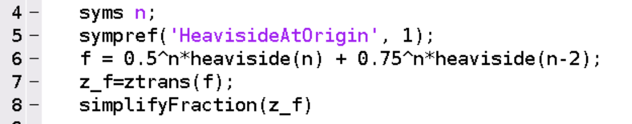

### סעיף ו'

*הקוד:*

חלק ב'

### סעיף א'

הקוד:

### סעיף ב'

נתון לנו האות:

נמצא את ה על פי דף הנוסחאות:

*נפשט ונקבל:*

### 

הקוד:

### סעיף ג'

נתונות לנו התגובות להלם עבור ארבע מערכות שונות, כפי שלמדנו בהינתן תגובה להלם ואות כניסה נוכל לחשב את אות היציאה באופן הבא:

נתון לנו כי:

אנו יודעים כי ההתמרה ההופכית של הינה . נשים לב כי לעשות קונבולוציה של אות הכניסה עם זה חישוב מסובך, לכן נעדיף לחשב את אות היציאה בתחום התדר ולאחר מכן לבצע התמרה הופכית על מנת לקבל את אות היציאה בתחום הזמן.

חישוב אות היציאה בתחום התדר מחושב באופן הבא:

בסעיף הקודם מצאנו כי:

נשים לב כי תחזיר לנו רק את ההלמים של בתדרים . מכך נקבל (מטעמי נוחות נסתכל רק על מחזור אחד, אך אנו יודעים כי לאות ישנה המשכה מחזורית):

נחשב את ההתמרה ההופכית על פי דף הנוסחאות:

### סעיף ד'

כפי שהראינו בסעיף הקודם מתקיים . חישבנו ומצאנו כי הוא ארבעה הלמים בתדרים , בנוסף, אנו יודעים כי כל הינו מסנן המסנן תדרים הגדולים מתדר כלשהו.

מסנן מסנן את כל התדרים הגדולים בערך מוחלט מ, כל התדרים שלנו קטנים מהתדר הזה ולכן התגובה תהיה כל ארבעת ההלמים ב.

מסננים ו מסננים תדרים הגדולים בערך מוחלט מ ו בהתאמה. נשים לב כי מתקיים וגם ולכן המסננים מסננים את שני ההלמים הרחוקים יותר מה0 אך משאירים את השניים הקרובים. מכך נקבל כי התגובה תהיה שני ההלמים ב .

מסנן מסנן את כל התדרים הגדולים בערך מוחלט מ, נשים לב כי מתקיים ולכן המסננן מסננן את כל ארבעת ההלמים ונקבל שהתגובה תהיה כלום.

*נציין כי מכיוון והמסננים הם סופיים בזמן אזי הם אינם אידיאלים ולכן ניתן לראות כי הסינון אינו אידיאלי ולדוגמא במסנן הוא לא מסנן לגמרי את האות.

הקוד:

### סעיף ה'

בהתאם להסבר מסעיף קודם, אנו רואים כי אכן המסנן הראשון איננו מסנן אף אחד מתדרי האות, המסננים השני והשלישי מסננים את אחד התדרים ולכן אנו רואים רק תדר אחד והתדר האחרון וסנן את שני התדרים של האות קלט ולכן אנו מקבלים תדר 0.

הקוד:

## חלק ג

### סעיף א'

*האות הראשון הינו:*

*ההתמרה לפי הדף נוסחאות תהיה:*

*האות השני הינו:*

*ההתמרה לפי הדף נוסחאות תהיה:*

*הקוד:*

### סעיף ב'

על מנת למצוא את זמן הדגימה המקסימלי נעזר בקשר

* *עבור האות הראשון ולכן נקבל*
* *עבור האות השני ולכן נקבל*

*נשים לב ששני האותות אינם מתאפסים בנקודות הגבול בה כלומר הדרישה על קצב הדגימה היא אי שוויון חזק – נדרוש שזמן בין דגימות יהיה כדי להימנע מ.*

*עבור הסעיפים הבאים נבחר זמן דגימה של אשר מבטיח דגימה ללא .*

### סעיף ג'

עבור :

ראשית נמצא את האות הדגום:

*לפי הנוסחה לספקטרום של האות הדגום נקבל :*

*כאשר הוא הספקטרום של האות המקורי אותו דגמנו וחישבנו בסעיף הקודם. ניתן לראות שספקטרום האות הדגום הוא ההמשכה המחזורית של הספקטרום המקורי.*

עבור :

*באופן דומה :*

### סעיף ד'

הקוד:

### סעיף ה'

עבור האות הראשון:

עבור האות השני:

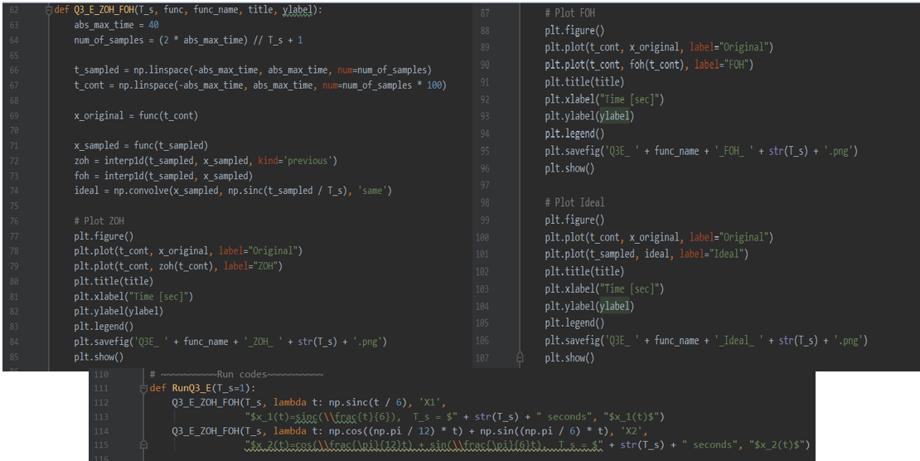הקוד לשחזורים והצגתם :

### סעיף ו'

בסעיף זה זמן הדגימה הוא

#### חזרה על סעיף ג' עבור

עבור :

ראשית נמצא את האות הדגום:

*לפי הנוסחה לספקטרום של האות הדגום נקבל :*

*כאשר הוא הספקטרום של האות המקורי אותו דגמנו וחישבנו בסעיף הקודם. ניתן לראות שספקטרום האות הדגום הוא ההמשכה המחזורית של הספקטרום המקורי.*

עבור :

*באופן דומה :*

**בדומה לסעיף ג' קיבלנו ארבעה הלמים, אך מיקומיהם השתנו.**

#### חזרה על סעיף ד' עבור

הקוד הינו אותו קוד מסעיף ד' רק עם הקלט . (הסבר בסעיף ז').

#### חזרה על סעיף ה' עבור

עבור האות הראשון:

עבור האות השני:

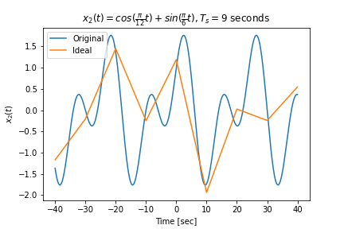

הקוד הינו אותו קוד מסעיף ד' רק עם הקלט .

### סעיף ז'

נשים לב כי קצב הדגימה המקסימלי העומד בתנאי נייקוויסט הינו *. בסעיפי ג'-ה' חישבנו עם קצב דגימה של העומד בתנאי ואילו בסעיף ו' חישבנו עם קצב דגימה של אשר אינו עומד בתנאי.*

*מחישוב אנליטי של האות בתדר ראינו כי האות יקטן פי 9 בציר האנכי ויימתח פי 9 בציר האופקי. בנוסף, מכיוון ואנו דוגמים בקצב דגימה הגדול מתדר נייקוויסט אזי אנו מצפים לראות* .

מהסתכלות על האות הראשון בתחום התדר ניתן לראות בברור כי ישנו טווח מסביב ל0 אשר קטן פי 9 מהגרף המקורי אך בנק' מסוימת מתחילה חפיפה עם העותק הבא (בגלל שציר התדר נמתח פי 9 העותקים חופפים) של האות ולכן גודל האות גדל עוד פי 2 כמצופה.

מהסתכלות על האות השני בתחום התדר ניתן לראות כי מיקומי ההלמים השתנו כתוצאה ממתיחת התדר. בדגימה שעומדת בתנאי *נייקוויסט* קיבלנו הלמים ב *מה ששיקף בצורה מדויקת את התדרים באות המקורי, ואילו כאשר דגמנו בקצב שאינו עומד בתנאי נייקוויסט קיבלנו הלמים ב- אשר נובעים מ ואינם מייצגים את האות המקורי.*

מהתבוננות בגרפי השחזורים ניתן לראות בברור כי השחזורים עבור פחות טובים, זה נובע מכך שיש לנו פחות מדידות והאות מעוות.